**Открытое занятие для детей старшей группы**

**“Город Красивой речи”.**

Учитель-логопед : Лугуева З.Ш.

Цель занятия:

Развитие диалогической и монологической речи

Задачи:

1. Упражнение в подборе признаков предметов и согласование их с существительными, употребление синонимов и антонимов к прилагательным, упражнения в словообразовании.
2. Работа над звукопроизношением, развитие интонационных просодических компонентов речи, развитие фонематического слуха.
3. Осознание своего “Я”, уверенности в себе и своих способностях; воспитание гуманных чувств.
4. Работа над фразовой речью, анализ слов со звуком С-Ш.

Оснащение:

1. Карта города Красивой речи и накладные значки для нее.
2. Буратино, набор игрушек.
3. “Волшебные очки”.
4. Компьютер.

Л-д: Ребята, у меня есть сюрприз. Посмотрите, это очень ценная и редкая карта города Красивой речи. Она не простая. Эта карта- путеводитель, и путешествовать по городу без нее не всегда удобно. Мы в этом городе пока ничего не знаем. Но как только мы ее изучим, и правильно разместим на ней значки, то многие места в городе будут очень интересными.

–Так вы готовы побывать в этом городе? Тогда вспомним наше золотое правило:

Дети: “Каждый день, всегда, везде,

На занятиях, в игре,

Громко, четко говорим,

Никуда мы не спешим”.

Прежде чем узнавать заветные места на карте, мы должны подготовить язычки к работе:

Дети: И-и-и- губы улыбаются,

1)Зубы размыкаются.

У-у-у губы трубочкой опять,

Паровоз поехал вспять.

2) Пусть не хвастает змея -

Чашечка у нас своя (“Чашечка”)

Л-д: Нам сегодня на пути встретятся звуки С-Ш

- Для звука Ш- где язычок?

Дети: “Чашечка” (вверх)

-Для звука С- где язычок?

Дети: “Чашечка” (вниз)

3) Язычок приподняли, теплый воздух пропустили.

Ша-шо-ши-шу

4) Язычок кричит: “Держись!”

Покатился с горки вниз

Са-со-су-сы.

Мы еще раз вернемся к этим звукам.

Л-д: Вот мы подошли к высокой городской стене, а на воротах висит ЗАМОК.

Дети: На двери висит замок,

Кто его открыть бы мог?

Потянули, покрутили, постучали и открыли.

Л-д: Итак, чудеса начались! Наши пальчики ждут не дождутся своего часа.

Дети: Солнышко греет уж еле-еле, (руки разжимаем)

Перелетные птицы на юг улетели (“птички”)

Голы деревья, пустынны поля

Первым снежком принакрылась земля.

Л-д: А теперь своей волшебной палочкой я открою замок Гномиков, и кто бы не зашел в этот Замок становится маленьким , и все предметы в нем маленькие, и называем мы их ласково: Была Лера – стала Лерочкой и т.д. ( была нога -стала ножка). А вырастите и ваши имена станут полными: Лера- Валерия.

Л-д: Дальше продолжить путешествие по интересным местам нам поможет Буратино.

-Он какой? (озорной, забавный).

У Буратино много друзей, потому что он общительный, дружелюбный. А вот и его друзья.

-Какие они? Клоун (смешной, веселый), кукла (красивая, прелестная), мишка (косолапый, неуклюжий), белка (быстрая, юркая).

У Буратино есть волшебные очки. И тот, кто их надевает, видит все наоборот, как в кривом зеркале. Буратино был добрый, а теперь он злой. Клоун был смешной, веселый, а теперь он грустный, мишка был косолапый, а теперь он прямоногий, белочка была быстрая, а теперь медленная.

Л-д: Давайте поскорее снимем эти коварные очки, ведь на самом деле игрушки - хозяева города, очень приветливы и добры.

В городе Красивой Речи живут удивительные слова, которые могут называть разные признаки предметов.

Буратино с длинным носом – длинноносый,

Мальчик со смуглым лицом – смуглолицый,

С темной кожей – темнокожий,

С черными бровями – чернобровый,

С широкими плечами – широкоплечий.

Если ручка сделана из пластмассы – .........

Сумка из кожи – ...........

Матрешка из дерева – .......

Дом из кирпича – .........

Блюдце из фарфора - ...........

(Какие они?)

А теперь давайте отдохнем.

Дети: Ручки растираем

И разогреваем.

И лицо теплом своим

Нежно умываем.

Пальчики сгребают

Все плохие мысли

Ушки растираем

Сверху вниз мы быстро.

А теперь мы подошли к тому месту в городе, где разместились компьютерные игры.

И здесь живут звуки С, Ш. А Буратино пусть послушает, как мы умеем четко произносить эти звуки.

Дети проговаривают скороговорки и проигрывают в компьютерную игру “Учимся играя”

Ребята, а теперь пробежимся по дорожке, но это дорожка не простая, а фразовая.

Произнесите фразу: “У меня есть собака” (равнодушно, восхищенно, таинственно).

Помогите Буратино исправить ошибки.

- Лена пить лимонный чай .

-Ваня готовит овощи салат.

- Света любит горох суп.

- Оля есть шоколад торт.

Спасибо, ребята, что помогали Буратино исправить ошибки, за это я угощу вас соками. Только я не знаю, как они называются?

Сок из апельсина?-.............

Сок из яблока?-...............

Сок из смородины?-........ и т.п.

Л-д: К сожалению, настала пора прощаться с городом Красивой Речи. Но мы будем сюда постоянно возвращаться. Эту карту можно заполнять и отмечать дальше.

Где мы с вами побывали? Давайте Буратино скажем "До свидания!"

**МУНИЦИПАЛЬНОЕ БЮДЖЕТНОЕ ДОШКОЛЬНОЕ ОБРАЗОВАТЕЛЬНОЕ УЧРЕЖДЕНИЕ**

**«ДЕТСКИЙ САД № 15 «НЕЗАБУДКА»**

**Г.КАСПИЙСК**

**Конспект открытого занятия**

**«Город красивой речи»**

**старшая группа**

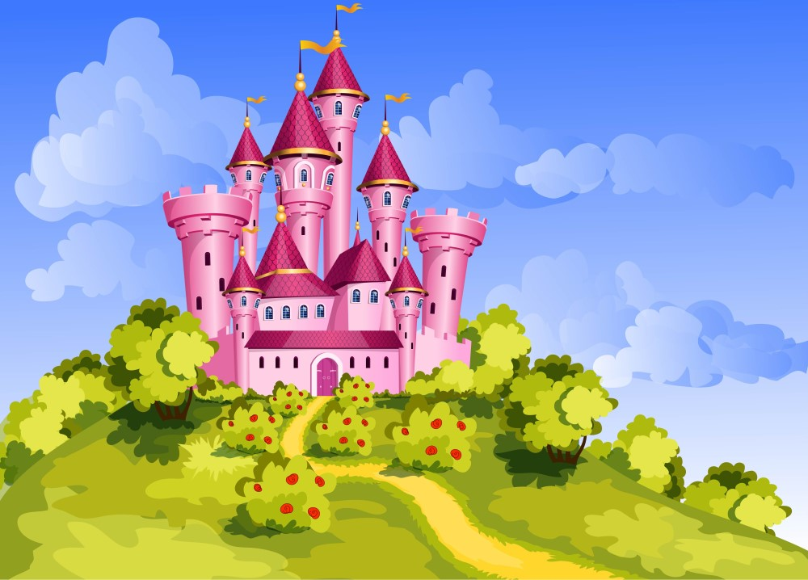

**Подготовила учитель-логопед:**

**Лугуева Зухра Шахрамазановна**

**2020 г.**